

IFCE
TECNOLOGIA EM TELEMÁTICA
ROTEAMENTO IP
PROFESSOR: ANTÔNIO WENDELL DE OLIVEIRA RODRIGUES
ALUNO: JOSÉ DE ALENCAR DE SOUSA JÚNIOR MATRÍCULA: 20221013020093

Laboratório Básico de RIP v1 e v2

1.

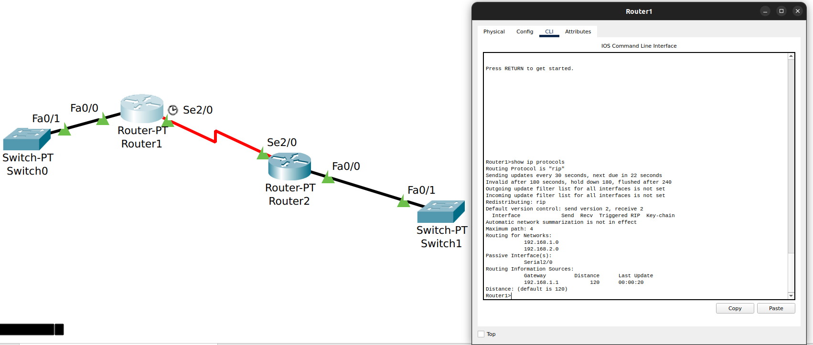
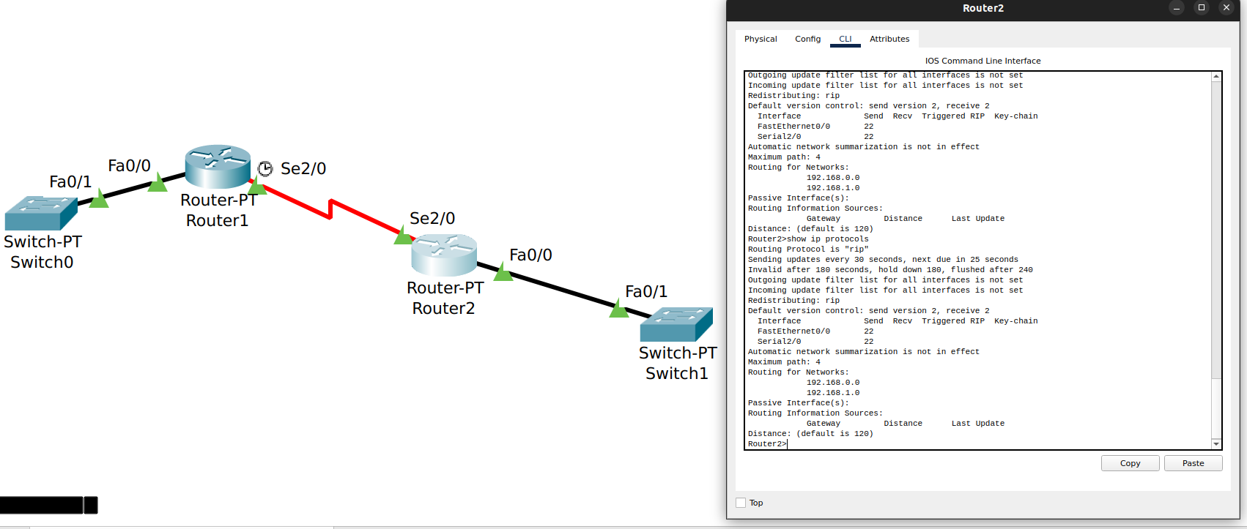

2.

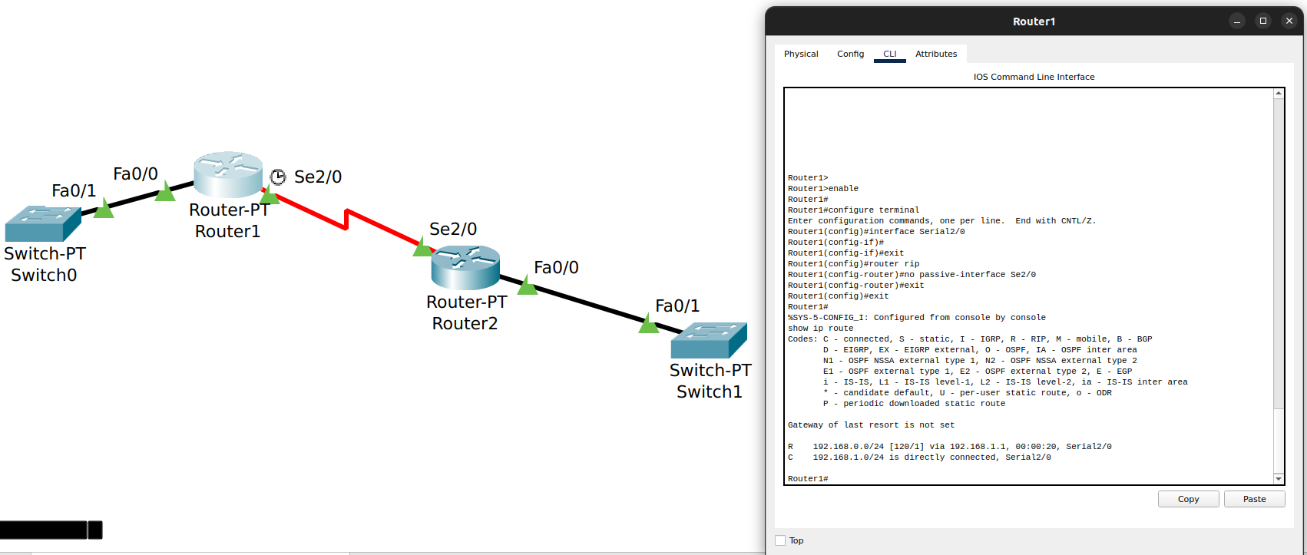
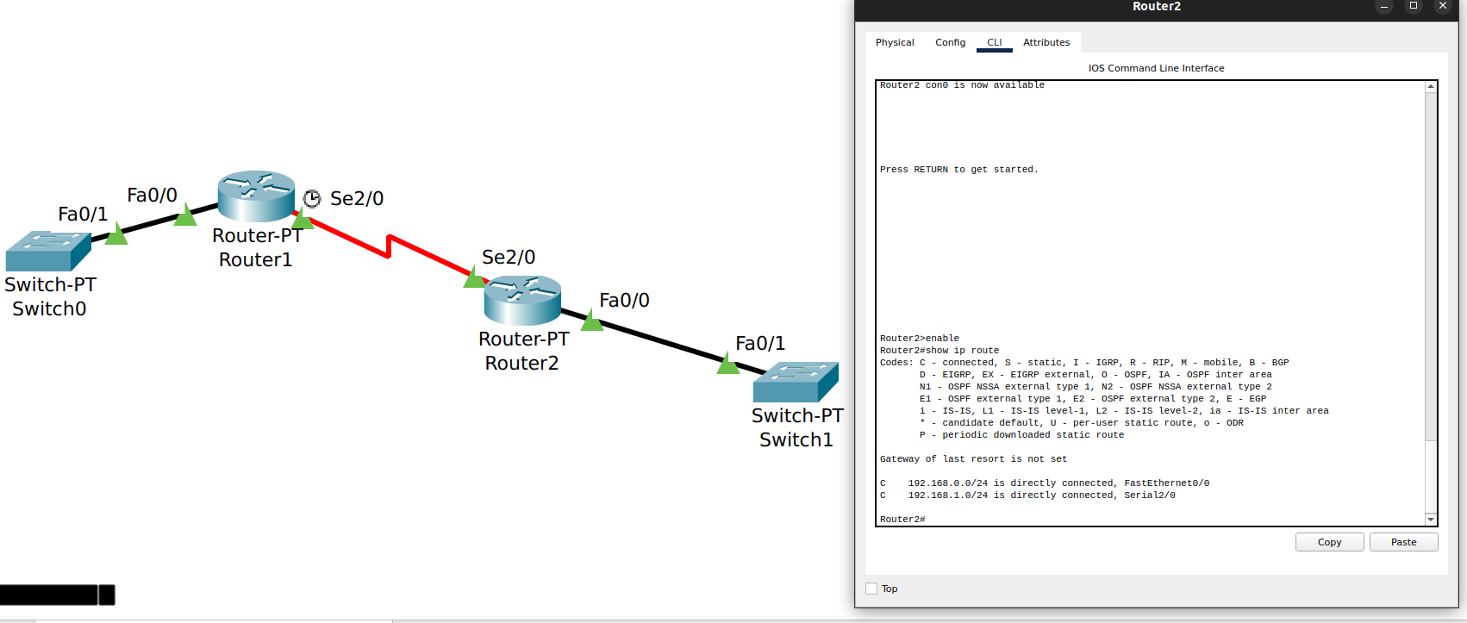

3.

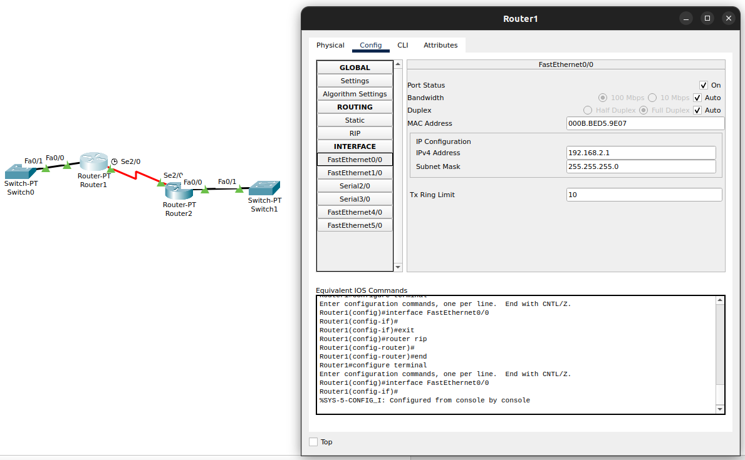
4.

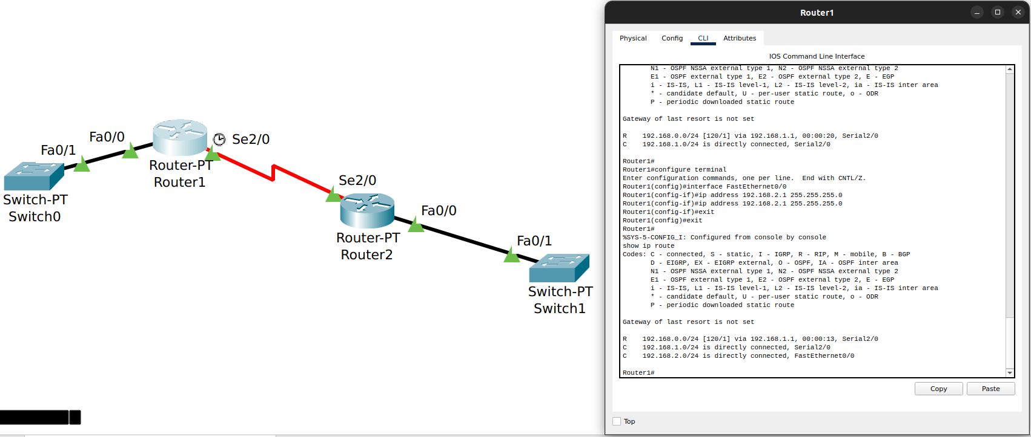
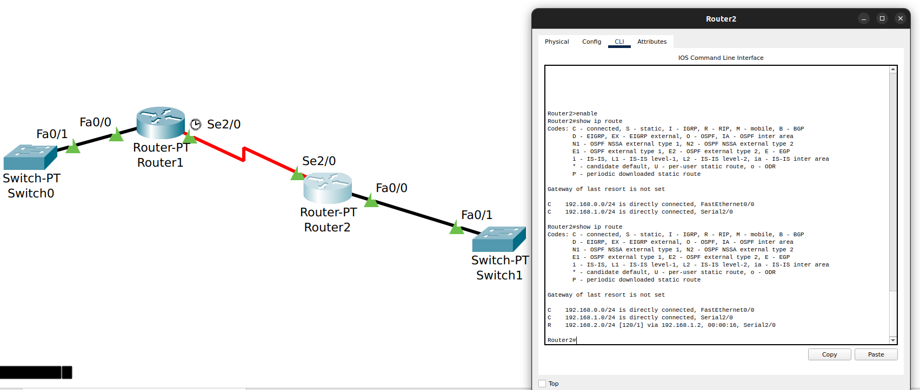
5.
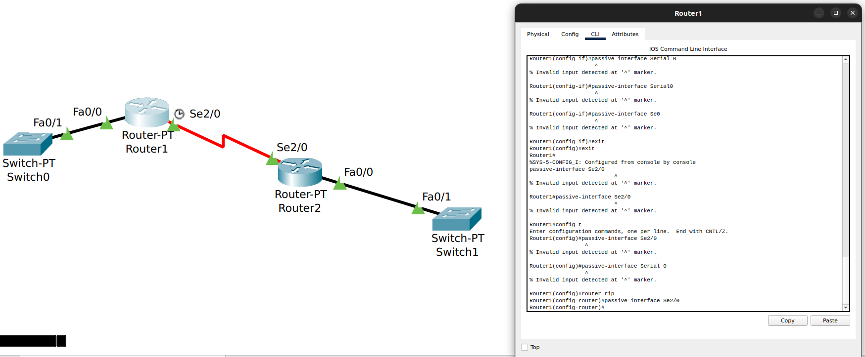

6.
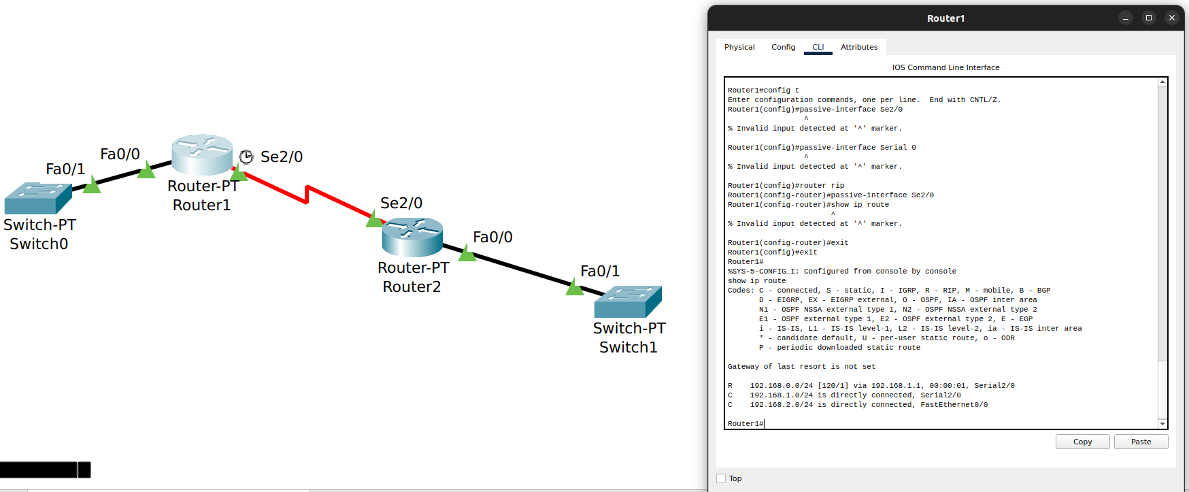

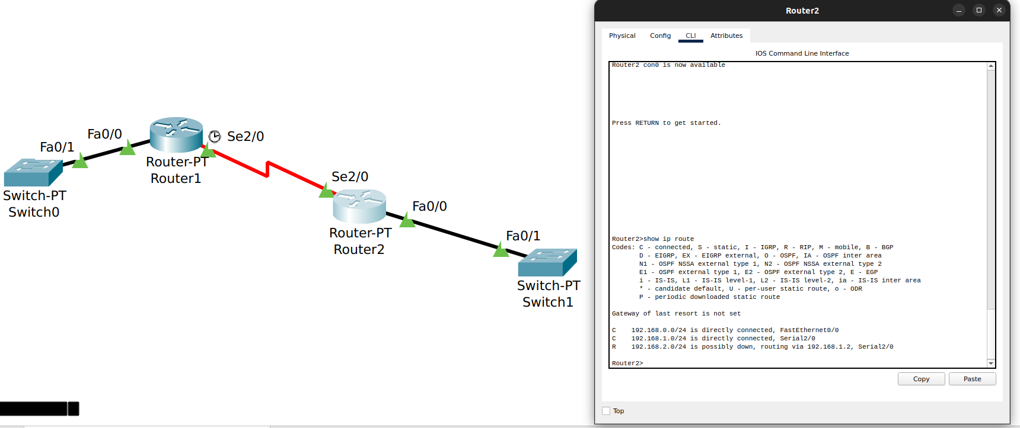
A rota via Serial2/0 ficou “possibly down”.

